GLI INVERTEBRATI

Sono animali molto più numerosi dei vertebrati e vivono in ogni parte della Terra.
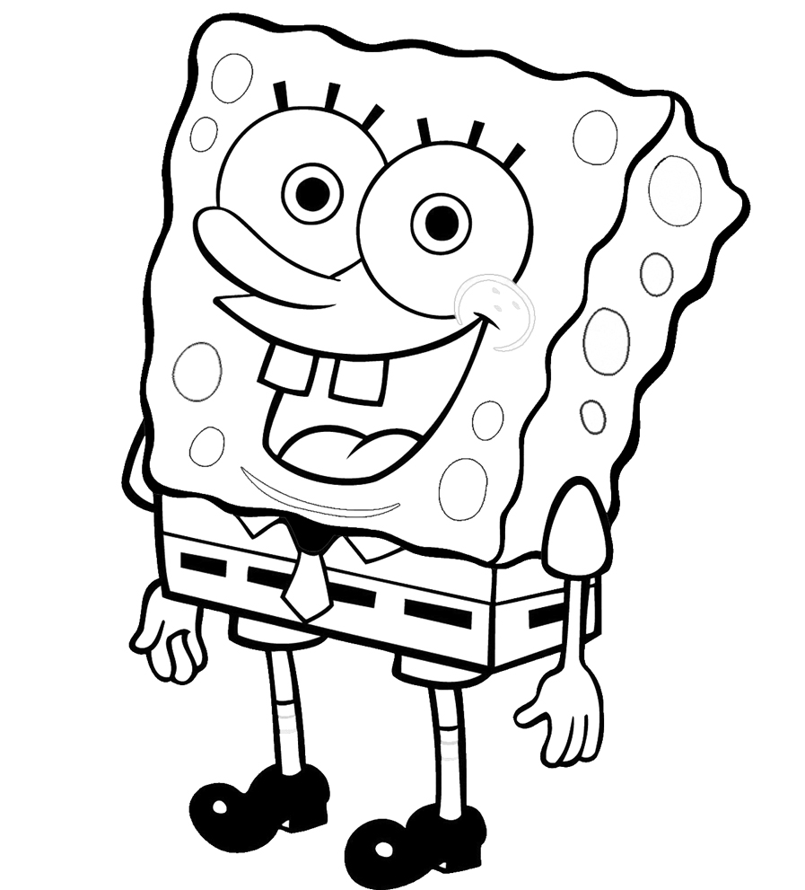
I PORIFERI (SPUGNE)

- Vivono nell’acqua sia dolce che salata.
- Sono gli animali più semplici che ci sono sulla Terra.
- Filtrano (= fanno passare) l’acqua da piccolissimi buchi, i pori; e così prendono il cibo.

I CELENTERATI

- Vivono in acqua.
- I coralli stanno fermi, le meduse vengono portate dalla corrente.
- Molte meduse sono velenose.
- I tentacoli servono per catturare cibo.

MOLLUSCHI

- Vivono in acqua e sulla terra.
- Hanno il corpo molle.
- Spesso hanno il guscio che di solito è a spirale o a conchiglia in due pezzi .
- I molluschi come i polpi hanno i tentacoli per nuotare e cacciare.
- I polpi sono molto intelligenti e hanno un’ottima vista.

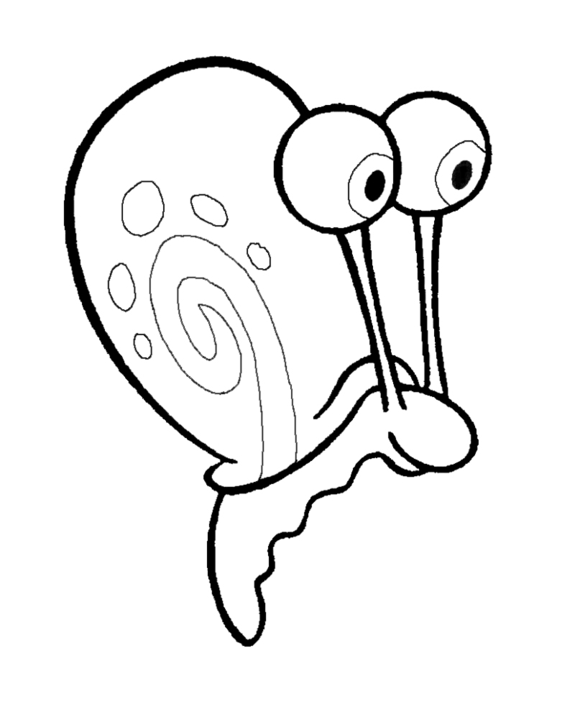

I VERMI
- Possono essere piatti o cilindrici.
- Vivono in acqua, in terra e nel corpo di altri animali (sono parassiti).
- Dato che non hanno zampe, si muovono contraendo i muscoli e strisciando.

GLI ECHINODERMI

- Sono le stelle marine e i ricci di mare.
- Vivono in mare e si muovono grazie a piccolissimi tentacoli.

GLI ARTROPODI

GLI ARTROPODI

- I ¾ delle specie animali delle Terra sono artropodi: un milione di specie diverse!
- Sono uguali da milioni di anni: ciò significa che il loro corpo è strutturato molto bene e non hanno bisogno di cambiare nulla per funzionare al meglio.
- Il nome strano indica che hanno piedi articolati.
- Hanno un esoscheletro: scheletro esterno, protettivo.
- Hanno peli, spine o squame.
- Per crescere fanno la muta: escono dallo scheletro vecchio e sotto ne hanno uno nuovo, più grande, che in poche ore diventa duro.
- Fanno anche una metamorfosi: dalle uova escono le larve che sembrano piccoli vermi, poi si trasformano in adulto vero e proprio.
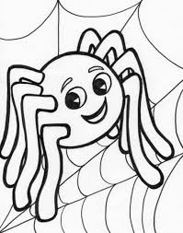
ARACNIDI:
- Vedono poco, ma hanno il tatto molto sensibile.
- Le 8 zampe sono attaccate direttamente al torace.
- I ragni fanno le ragnatele grazie ad una ghiandola che secerne (produce) il filo.
- Sono spesso velenosi.



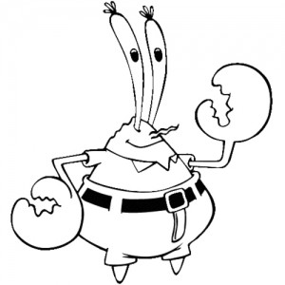
CROSTACEI:
- Sono quasi tutti di mare,
- Hanno un esoscheletro molto duro (carapace),
- Hanno due antenne,
- Hanno le chele che sono grosse pinze per catturare il cibo.

INSETTI:
- Hanno forme e dimensioni molto varie, vivono in tutti gli ambienti, in tutte le condizioni climatiche.
- Molti volano, hanno bocca di forma molto diversa a seconda di quello che mangiano (es. la cavalletta mastica le foglie, la zanzara punge la pelle, la farfalla succhia i fiori…), hanno antenne per percepire suoni, odori, movimenti, hanno 6 zampe.

